四川省雅安市汉源县三交乡永河小学
项目稽核整改反馈报告
2018年11月12日，免费午餐督察人员来我校检查免费午餐相关工作，指出我校存在的问题：
- 炊事员未规范着装（未带帽子），且健康证已过期尚未补办。
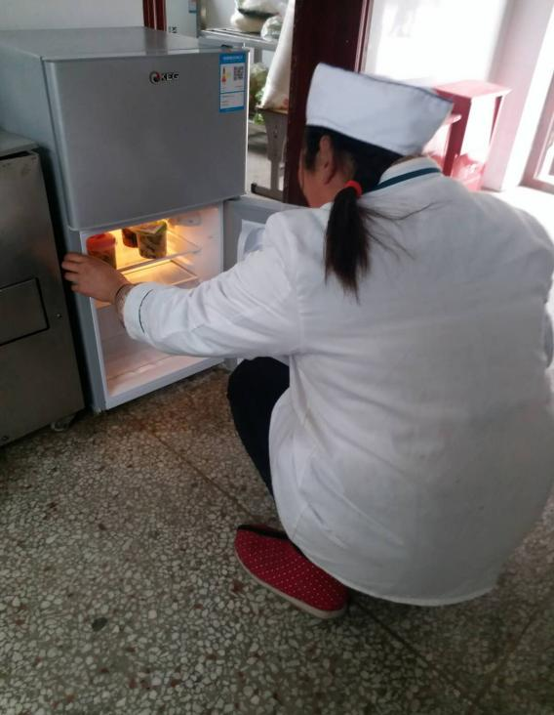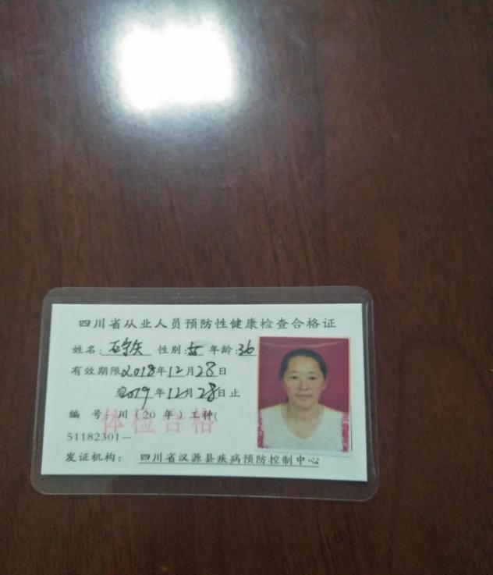
- 未对主食取样，没有标签没有台账。
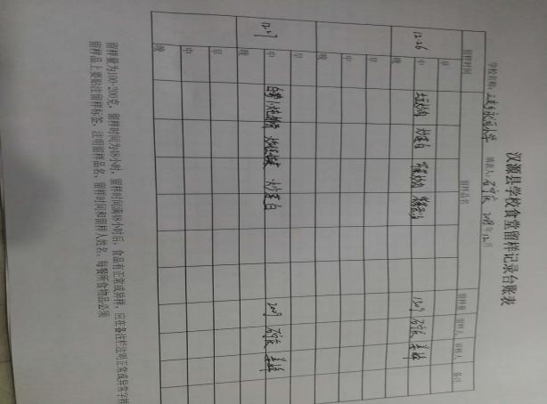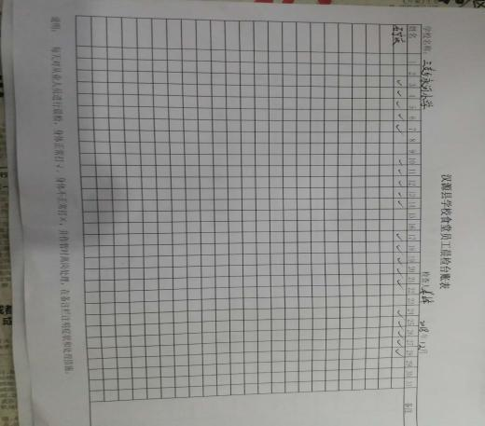
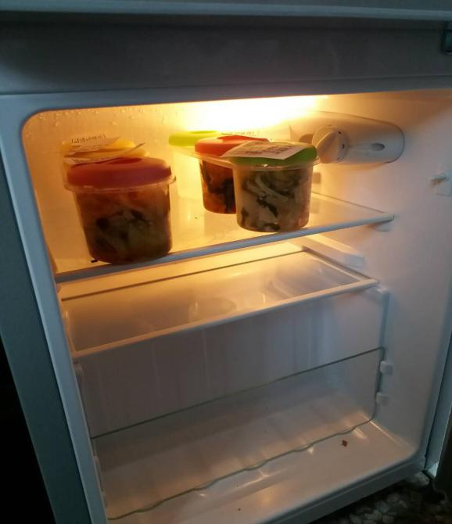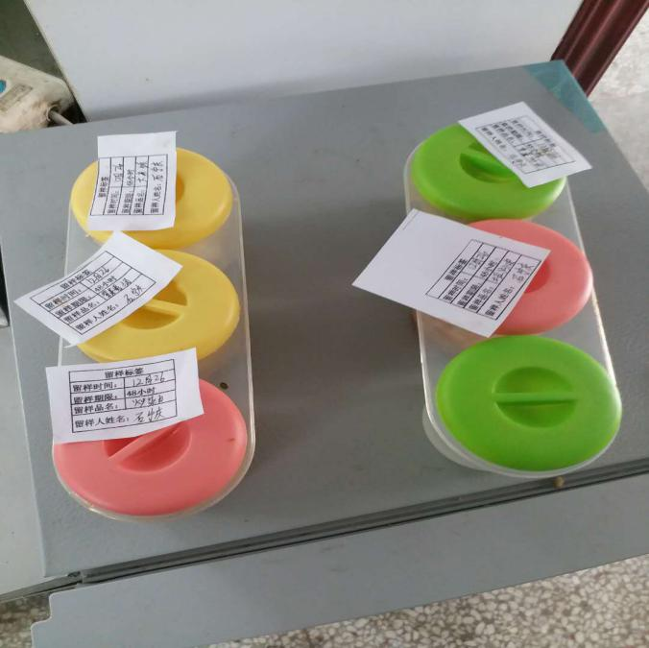
- 进出货台账未及时签字。
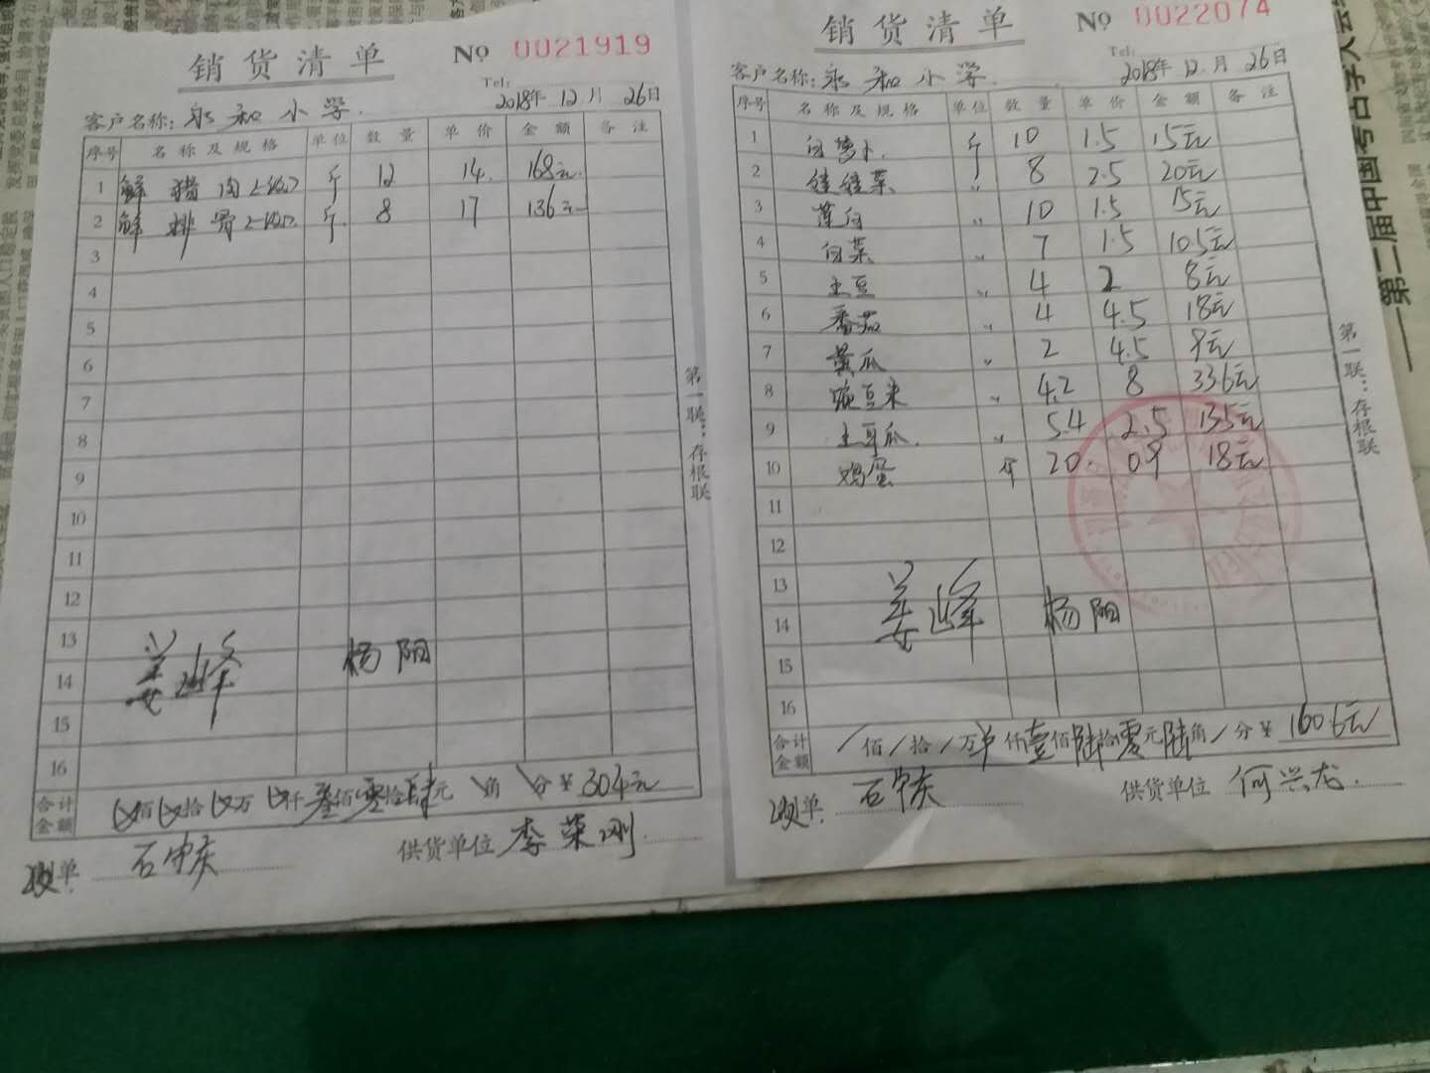
面对这些问题，我校相关领导高度重视，就面对的问题提出如下解决方案：
1、加强学校食堂存储环境卫生的打扫工作，并要求食堂厨师就存储货架及时打扫、冰箱一个星期至少进行一次除冰工作，加强卫生处理。
2、对食堂储存间加强整理，相关领导不定期，不定时进行检查工作。
3、食品留样登记工作要加强，以前登记只有年月日的登记，应该按照相关要求，对留样记录精确到时分，并要求在学生开餐前5——10分钟完成相关工作。学校主管领导至少2——3天要检查一次，并在留样记录表上签字确认。
4、学校食材进出货台账，要做到主管领导2——3天至少检查一次，并要签字留样。收货明细表要至少两名相关工作老师签字验收（做菜单的老师，做进出货台账的老师）。
5、加强学校食堂厨师和主管领导的沟通交流，不能脱离实际。
6、要求炊事员规范着装，及时补办健康证。
对于不易存储的食材应该要及时处理。厨师按实际情况，调整菜单做菜顺序时，应该通知主管领导，并按照实际情况做好当天的日公示表，和微博公示的相关工作，做到实事求是。
汉源县三交乡永河中心校
2018年12月10日

